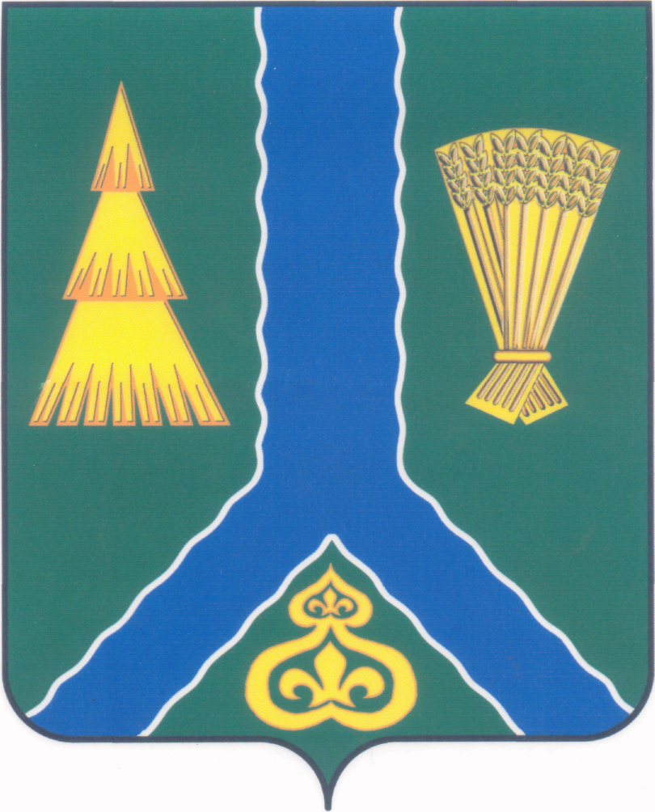
ПОСТАНОВЛЕНИЕ
администрации Тымовского муниципального округа
Сахалинской области

от 23 июня 2025 г. | № 121

О комиссии по обеспечению безопасности дорожного движения при администрации Тымовского муниципального округа Сахалинской области

Руководствуясь положениями статьи 16 Федерального закона от 06.10.2003 № 131-ФЗ «Об общих принципах организации местного самоуправления в Российской Федерации», статьи 6 Федерального закона от 10.12.1995 № 196-ФЗ «О безопасности дорожного движения», в целях координации действий по улучшению условий безопасности дорожного движения, профилактики нарушений правил дорожного движения, улучшения дисциплины и культуры труда водителей администрации Тымовского муниципального округа ПОСТАНОВЛЯЕТ:
1. Создать комиссию по обеспечению безопасности дорожного движения Тымовского муниципального округа Сахалинской области и утвердить ее состав (прилагается).
2. Утвердить Положение о комиссии по обеспечению безопасности дорожного движения Тымовского муниципального округа Сахалинской области (прилагается).
3. Отменить:
- постановление мэра МО «Тымовский район» от 26.04.2007 № 18 «О комиссии по обеспечению безопасности дорожного движения при администрации МО «Тымовский район».
- постановление администрации МО «Тымовский городской округ» от 02.10.2009 № 77 «О внесении изменений в постановление мэра МО «Тымовский городской округ» от 26.04.2007 № 18 «О комиссии по обеспечению безопасности дорожного движения МО «Тымовский городской округ»;
- постановление администрации МО «Тымовский городской округ» от 20.03.2012 № 17 «О внесении изменений в постановление мэра МО «Тымовский городской округ» от 26.04.2007 № 18 «О комиссии по обеспечению безопасности дорожного движения МО «Тымовский городской округ»;
- постановление администрации МО «Тымовский городской округ» от 09.02.2015 № 11 «О внесении изменений в состав комиссии по обеспечению безопасности дорожного движения МО «Тымовский городской округ», утвержденный постановлением мэра МО «Тымовский городской округ» от 26.04.2007 № 18».
3. Опубликовать настоящее постановление в информационно телекоммуникационной сети «Интернет» в сетевом издании «Тымовский вестник» (доменное имя TYMNEWS.RU) и разместить на официальном сайте администрации Тымовского муниципального округа Сахалинской области.
4. Контроль за исполнением настоящего постановления возложить на первого вице-мэра Тымовского муниципального округа Сахалинской области Долгую Ю.В.

Мэр Тымовского муниципального округа | Ю.В. Болдов

УТВЕРЖДЕН
постановлением администрации
Тымовского муниципального округа
Сахалинской области
от 23.06.2025 № 121

СОСТАВ
комиссии по обеспечению безопасности дорожного движения
Тымовского муниципального округа Сахалинской области

Долгая  Юлия Владимировна | - первый вице-мэр Тымовского муниципального округа, председатель комиссии;
Петров  Владимир Ильич | - начальник отделения Госавтоинспекции ОМВД России «Тымовский», заместитель председателя комиссии (по согласованию);
Гурова  Эльвира Сулеймановна | - референт отдела жилищно-коммунального хозяйства администрации Тымовского муниципального округа, секретарь комиссии.
Члены комиссии:

Ботова Наталья Сергеевна | - исполняющий обязанности начальника управления образования Тымовского муниципального округа;
Егораева Ольга Викторовна | - начальник отдела по делам ГО и ЧС администрации Тымовского муниципального округа;
Иванов Максим Владимирович | - заместитель начальника Сахалинской дистанции инфраструктуры (по текущему содержанию) (по согласованию);
Калашников Виктор Владимирович | - старший государственный инспектор безопасности дорожного движения ОМВД России «Тымовский» (по согласованию);
Ковалёв Дмитрий Намсикович | - начальник отдела технического надзора МКУ «Служба «Заказчик» Тымовского муниципального округа;
Котоманов Андрей Владимирович | - начальник ООО «Тымовское пассажирское АТП» (по согласованию);
Сергеев Владимир Александрович | - генеральный директор АО «Тымовское ДРСУ» (по согласованию);
Фомин Анатолий Дмитриевич | - директор ООО «Тымовское ДСУ» (по согласованию).

УТВЕРЖДЕНО
постановлением администрации
Тымовского муниципального
округа Сахалинской области
от 23.06.2025 № 121

ПОЛОЖЕНИЕ
о комиссии по обеспечению безопасности дорожного движения
Тымовского муниципального округа Сахалинской области

1. Комиссия по обеспечению безопасности дорожного движения Тымовского муниципального округа Сахалинской области (далее - Комиссия) является коллегиальным координационным органом по рассмотрению вопросов и подготовке предложений, обеспечивающих безопасность дорожного движения.
2. В своей деятельности Комиссия руководствуется Конституцией Российской Федерации, федеральными законами Российской Федерации, указами и распоряжениями Президента Российской Федерации, постановлениями и распоряжениями Правительства Российской Федерации, решениями Сахалинской областной Думы, постановлениями и распоряжениями Губернатора Сахалинской области, постановлениями и распоряжениями администрации Тымовского муниципального округа Сахалинской области, а также настоящим Положением.
Комиссия формируется на представительной основе и осуществляет свои полномочия во взаимодействии с территориальными органами федеральных органов исполнительной власти, органами исполнительной власти Сахалинской области, органами местного самоуправления, а также общественными и иными организациями.
3. Основными задачами Комиссии являются:
3.1. Координация деятельности органов исполнительной власти, органов местного самоуправления Тымовского муниципального округа Сахалинской области, общественных объединений, юридических и физических лиц в целях предупреждения дорожно-транспортных происшествий и снижения тяжести их последствий.
3.2. Разработка комплекса мероприятий, направленных на улучшение состояния безопасности дорожного движения, контроль за ходом их выполнения на территории Тымовского муниципального округа.
3.3. Подготовка предложений по совершенствованию законодательства Сахалинской области в сфере обеспечения безопасности дорожного движения.
4. Комиссия в соответствии с возложенными на нее задачами выполняет следующие функции:
4.1. Организует изучение и анализ причин аварийности на автомобильном транспорте, рассматривает состояние работы по ее предупреждению на территории Тымовского муниципального округа Сахалинской области в целом, а также по автотранспортным предприятиям и отраслям народного хозяйства.
4.2. Определяет совместно с территориальными органами федеральных органов исполнительной власти, органами местного самоуправления, руководителями предприятий приоритетные направления деятельности по предупреждению дорожно-транспортных происшествий.
4.3. Организует разработку муниципальных целевых программ и иных нормативных актов по обеспечению безопасности дорожного движения.
4.4. Организует и проводит в установленном порядке совещания и конференции по вопросам обеспечения безопасности дорожного движения, участвует в их работе, содействует реализации принятых рекомендаций.
4.5. Оказывает содействие средствам массовой информации в освещении проблем безопасности дорожного движения.
5. Комиссия может создавать рабочие группы по вопросам, относящимся к ее деятельности, и определять порядок их работы.
6. Комиссия вправе заслушивать и давать органам исполнительной власти, органам местного самоуправления, юридическим лицам, независимо от формы собственности, и физическим лицам рекомендации в части устранения причин и условий, способствующих совершению дорожно-транспортных происшествий на территории Тымовского муниципального округа Сахалинской области.
7. Комиссия вправе запрашивать, в установленном порядке, и получать от юридических и физических лиц, других хозяйствующих субъектов, независимо от форм собственности, сведения для выполнения возложенных на нее задач в сфере обеспечения безопасности дорожного движения, заслушивать на своих заседаниях руководителей и давать рекомендации по этим же вопросам.
8. Заседания Комиссии проводятся по мере необходимости, но не реже одного раза в квартал. В случае необходимости могут проводиться внеочередные заседания.
Члены Комиссии не вправе делегировать свои полномочия иным лицам.
Члены Комиссии обладают равными правами при обсуждении рассматриваемых на заседании вопросов. Решения Комиссии считаются правомочными, если на ее заседании присутствовало не менее половины ее членов, и принимаются большинством голосов присутствующих на заседании членов Комиссии путем открытого голосования, оформляются протоколом, который подписывает председатель Комиссии. В случае равенства голосов решающим является голос председательствующего.
9. Информационно-аналитическое и организационное обеспечение деятельности Комиссии осуществляет ее секретарь с привлечением в необходимых случаях ее членов и иных, ответственных за подготовку решений Комиссии лиц.

